摇杆说到底无非也就那么点东西，折腾来折腾去不过是换框，一般人不具备杆芯开模能力也没有改造芯片的能力和财力的，无非只是拼装现有的材料，稍微档次高点的自己做框已经是普通玩家所不能及的了。
框体制作部分因为可说的不多，金属件打造我也不会开模和车铣，所以我们接下来，进入下一个课题：街机。
摇杆四大模块，框体、芯片、按键、摇杆，那么街机呢？
同样是四大模块，但街机和摇杆不同的是，按键摇杆之外的部分，即机体（框体），基板（主机）。
先说机体，为什么叫机体不叫框体了，因为街机的框不仅仅是个框体，他要容纳的东西不只是芯片和键杆，还有功放（总之是出声源，一般扬声器都行），显示器，主机或者基板或者卡座还有一个绝对不会很小的电源。
街机的框体制作难度比摇杆框体难度高很多，因为普通的亚克力也好沙雕框的饭盒、毛巾架也好都是远远不够大小也不够分量的。
通常来说，我个人只建议使用木材制作，全金属制的难度不仅高而且在这种环境下还有其他的危险性存在（漏电或者因为线路保护不好导致短接无故触发按键）。
众所周知，街机按键也是30mm标准孔径和24mm标准孔径的——这意味着你用24mm的钻头和30mm的钻头就可以轻松解决开孔问题，当然，仅仅是摇杆框体也可以这样做，并且也推荐这样做，除非你是亚克力材质的可以直接做成那个孔位。
具体的设计这里不说了，街机吧也好，闲鱼也好，多翻翻图，你大概就知道街机是个什么样子，具体怎么做框，会的人看了就知道，不会的我说了你也肯定没法看完这文章就学会。

我们重点说明一下街机主机的部分。因为摇杆玩家并不需要关心这个问题，他只要知道线怎么接，插什么机器能用就行了，街机则不然，他实际是一台主机，但系统和主板芯片都是固化的。

首先说基板。基板这个东西，在有些平台是一块大主板的样子，有些平台则是卡座，还有的平台是主机箱+加密狗。这个是不能一概而论的。大致上SNK的不少街机都是卡座式，换言之，你能买到对应卡带游戏的街机游戏，那么他就应该是卡座式的，因此这种类型的配置需要卡座+卡带。
另一种基板式的比如cave绊地狱，这是一类游戏和主板绑定，一块板一个游戏或者一块板多个游戏固定的种类，这种情况你只需要一块基板。
而后期的TTX2街机也好，PS2互换基板的system246基板也好，多数都是主机形式并以光盘形式或硬盘形式存储游戏（例如system246的Fate/UC和TTX2的KOF13），用一块类似u盘的外置加密锁也就是电子加密狗来保证正版key。这种情况你应该购买带加密狗的全套主机。

那么是不是搞定了基板或者主机问题就解决了呢？
当然不是。
基板部分通常不具备直接输出图像或者音频的能力，更不能直接连接摇杆，因此你有两样东西需要准备。
其一是高解卡或者低解卡，或者你拥有一个能够通吃高低解的框体或控台，这一块卡负责转换视频信号。注意这东西不是接基板的，是接在马上要说的JAMMA转接板上的。另外这东西不一定是必须的，基板自带VGA接口一般就不需要。
其二是JAMMA的转接板或者JVS的转接板。
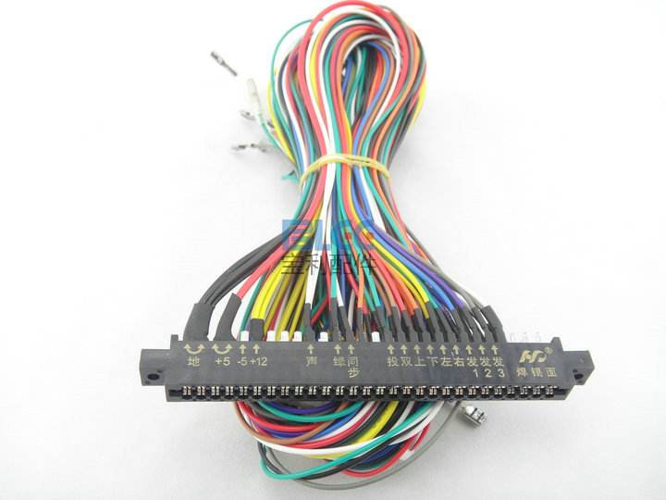
类似图中这样的JAMMA线，插上主机后，后面接线方法同摇杆。
特别说明的是，如果不想要投币器，接按钮也是一样的，你自己搞一个按钮负责投币就行，投币器本质也是开关，物理投币触发闭合开关一次，接线跟按键没有区别。
JAMMA和JVS的区别一定要先分清，这个和你的基板类型有关，比如system246的基板，应该使用JVS的转接线，SNK的NEO系应当使用JAMMA，具体基板请自行查阅资料。

明白了上述基础，那么你可以再有材料的情况下组出一台街机了。

最后介绍一下cbox，这玩意淘宝就能买到，实质上是一种集成了JAMMA接口的外接转换器，和直接上JAMMA线不同，cbox可以支持直接使用ps2接口或者打印接口或者sfc接口之类的第三方输入设备，相比较JAMMA线转换，这玩意更方便买了街机主机放在家里当主机使的人。当然因为cbox基本都是民间自制，所以支持的接口你们自己调查清楚再买，我并不推荐大家使用这玩意就是了……因为基本上用上基板我觉得最好就是做成街机，拖一堆线最后用普通的摇杆玩街机总觉得不是那个味道……当然如果你们碰巧又喜欢自己改造芯片什么的用ps2手柄芯片接键杆再接JAMMA CBOX也未尝不可。

最后发一张街机吧的吧友的自制街机的内部面板图，对街机结构可以直观的了解一下：
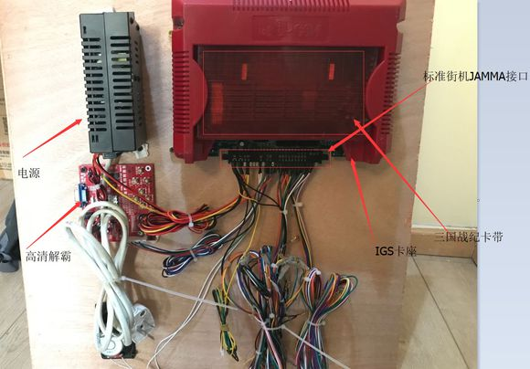

市面上现在很多所谓的月光宝盒或者潘多拉的解决方案，实际上就是全志方案的山寨模拟器…自己做成JAMMA基板的样子，真的是掩耳盗铃…实际运行效率惨不忍睹，很多还不如树莓派最新的lakka…

